**Справка о проведении классных часов на тему: «Герои ВОВ ЧИАССР» приуроченные ко Дню героев Отечества**

14 декабря 2023г. в МБДОУ «Наурская СОШ №2» в 9, 11, классах проведены классные часы на тему: «Героев помнить имена», посвященные героям ВОВ ЧИАССР.

**Цели мероприятия:**

познакомить учащихся с героем Великой Отечественной войны ЧАССР и их подвигами;

формировать патриотические чувств учащихся на примере героев наших земляков;

расширять знания детей по истории государства и ВОВ 1941-1945 годов;

воспитывать чувство патриотизма, чувство гордости за свой народ, за людей,

отдавших жизнь за Родину, лучшие нравственные качества.

В каждом поколении есть свои герои, готовые в тяжкие для родины времена встать на ее защиту. Одним из самых тяжелых испытаний стала Великая Отечественная война. Это была проверка верности и преданности родине, а еще стойкости и силы духа наших земляков. За право на свободу и жизнь боролось не только взрослое поколение, но и совсем юные.

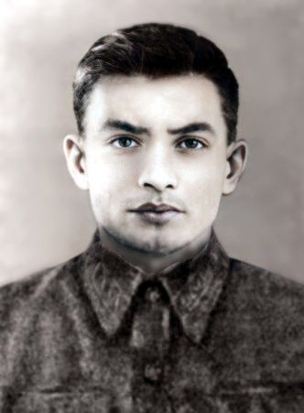 В 9 классе классный руководитель Тураева Б.М. рассказала ребятам о герои ВОВ: Ханпаша Нурадилович Нурадилов 6 июля 1924 года — 12 сентября 1942 года) — пулемётчик, командир пулемётного взвода, Герой Советского Союза, участник Великой Отечественной войны. Уничтожил более 920 немецких солдат, 7 пулемётных расчётов, взял в плен 12 солдат противника. Четырежды представлялся к званию Героя Советского Союза. Считается самым результативным советским пулемётчиком Великой Отечественной войны. Тяжело раненый, он не оставил боевого оружия, уничтожив 250 фашистов и 2 пулемёта. Погиб в этом бою 12 сентября 1942 года.

21 октября 1942 года во фронтовой газете «Красная Армия» вышел материал, посвящённый Нурадилову. В газете говорилось: Доблестный рыцарь нашей Отчизны. Бессмертный герой Кавказа, сын солнца, орел орлов, боец Ханпаша Нурадилов, убивший девятьсот двадцать (920) врагов. Похоронен на Мамаевом кургане. Указом Президиума Верховного Совета СССР от 17 апреля 1943 года Нурадилову посмертно было присвоено звание Героя Советского Союза. Награды: Герой Советского Союза (17 апреля 1943 года, посмертно) Орден Ленина (1943, посмертно) Орден Красного Знамени (1942)

Орден Красной Звезды (1942)

В 11 классе на классном часе классный руководитель Муртазалиева А.Ю. рассказала о нашем земляке Байбулатове Ирбайхане Адылхановиче Командир батальона стрелкового полка РККА, участник Великой Отечественной войны. Бывший педагог успешно бил немца в Волгоградской 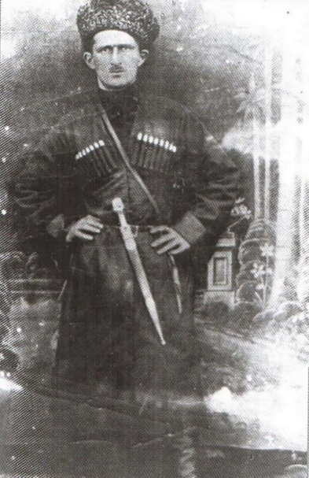области, вскоре продвинулся по службе и стал командиром роты. Проявил себя в сражении возле станицы Пролетарской. Начался трудный бой. Советские пулеметчики отбили около 10 немецких атак. В октябре 1943 года 690-й стрелковый полк участвовал в битве за город Мелитополь. Бойцы Байбулатова под прикрытием техники смогли прорвать оборону немцев и первыми войти в город, начались тяжелые уличные бои. Сражение проходило буквально за каждый метр. Батальон подавил более сотни хорошо укрепленных огневых позиций немца, отразил 19 контратак. На бойцов Байбулатова бросали и танки, и пехоту, и все это под прикрытием гитлеровской артиллерии.

К сожалению, отважный красноармеец, который проделал путь от обычного педагога до командира батальона, погиб в уличных боях за Мелитополь 26 октября 1943 года.